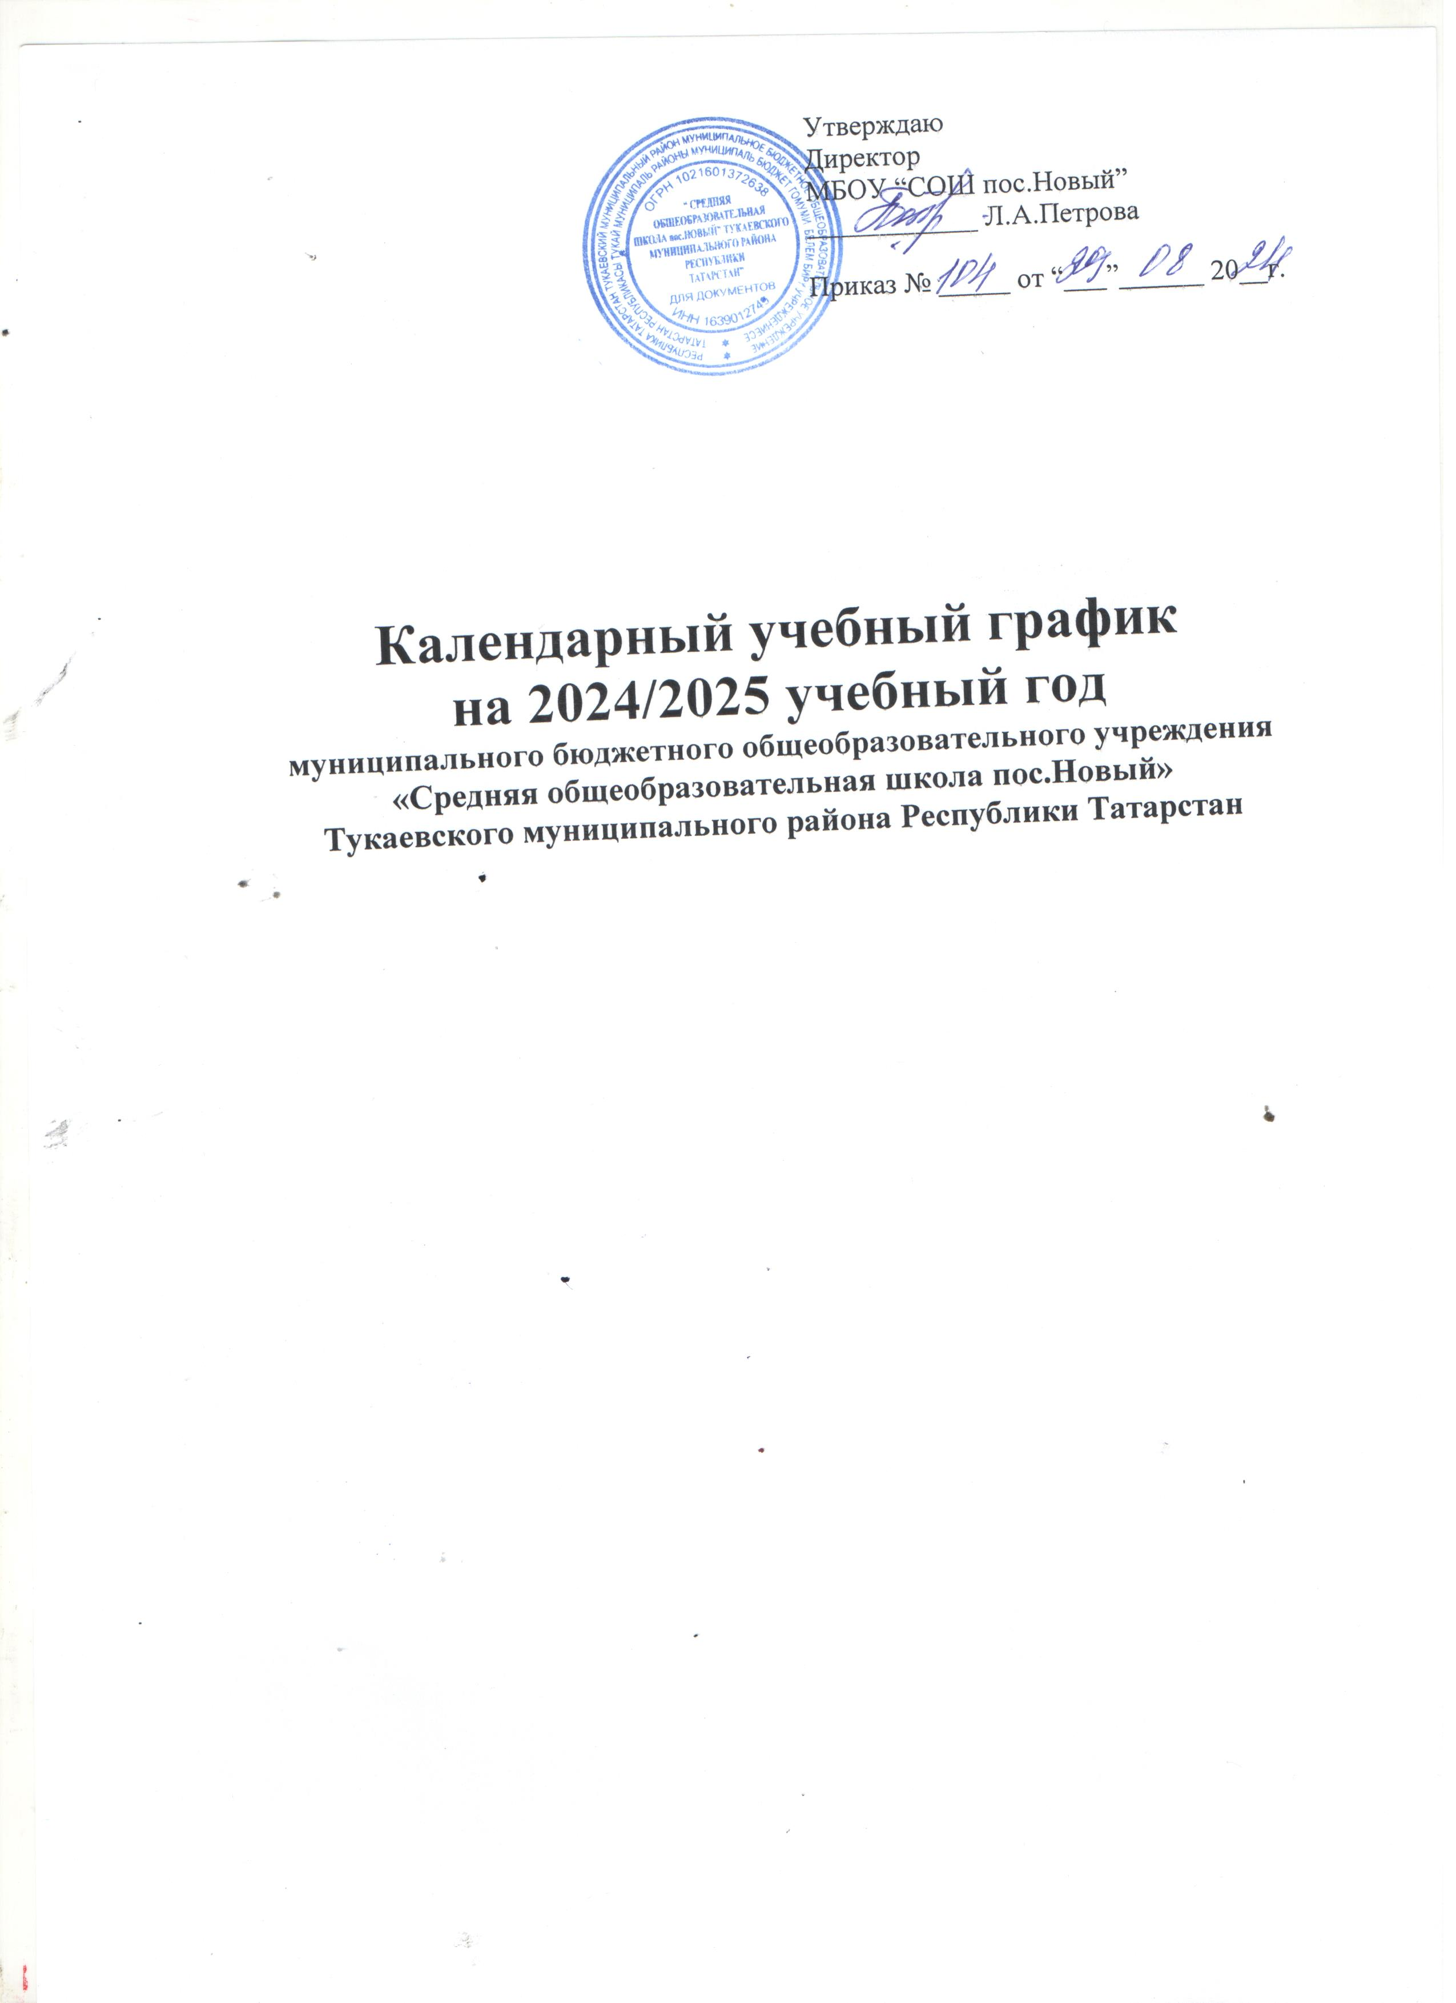

1.Начало учебного года – 02.09.2024 года
Окончание учебного года:
в 1, 9, 11 классах – 26.05.2025 г
во 2-8, 10 классах – 25.05.2025 г.
Количество учебных недель:
1 класс – 33 учебные недели;
2-11 классы – 34 учебные недели

2. Продолжительность каникул в 2024-2025 учебном году

Каникулы | Классы | Срок начала и  окончания каникул | Количество дней
Осенние | 1-11 классы | 28.10.2024г.- 06.11.2024 г. | 10
Зимние | 1-11 классы | 30.12.2024 г.- 08.01.2025 г. | 9
Дополнительная каникулярная неделя | 1 классы | 10.02.2024 г.- 16.02.2024 г. | 9
Весенние | 1-11 классы | 22.03.2024 г.- 31.03.2025 г. | 9

3. Регламентирование образовательного процесса на день
Школа работает в одну смену.
Начало уроков в 8.00, продолжительность урока– 45 минут.
Для 1-ых классов применяется «ступенчатый» метод постепенного наращивания учебной нагрузки. В сентябре, октябре – 3 урока по 35 минут каждый, со второй четверти – 4 урока по 35 минут; 3 и 4 четверти – 4-5 уроков по 40 минут.

Расписание звонков для обучающихся 1-х классов
Сентябрь – октябрь |  | Ноябрь - декабрь |  | Январь - май
Понедельник-пятница |  | Понедельник-пятница |  | Понедельник-пятница
1 урок: | 8.00-8.35 | 1 урок: | 8.00-8.35 | 1 урок: | 8.00-8.40
2 урок: | 8.55-9.30 | 2 урок: | 8.55-9.30 | 2 урок: | 8.55-9.35
Динамическая пауза: | 9.30-10.25 | Динамическая пауза: | 9.30-10.10 | Динамическая пауза: | 9.30-10.10
3 урок: | 10.25-11.00 | 3 урок: | 10.10-10.45 | 3 урок: | 10.10-10.50
 |  | 4 урок: | 11.00-11.35 | 4 урок: | 11.00-11.40
 |  | 5 урок:  (один раз в неделю) | 12.05-12.40 | 5 урок:  (один раз в неделю) | 12.05-12.45
Дополнительные занятия |  |  |  |  | с 13.30

Расписание звонков для обучающихся 2-4-х классов:
для обучающихся 2-4 классов (физкультминутки и офтальмотренинг на каждом уроке):
Понедельник:
Кл час «Разговор о важном» | 08.00–08.45
1 урок | 08.55–09.40
2 урок | 10.00–10.45
3 урок | 11.05–11.50
4 урок | 12.10–12.55
дополнительные занятия | с 13.35
Вторник - суббота
1 урок | 08.00–08.45
2 урок | 08.55–09.40
3 урок | 10.00–10.45
4 урок | 11.05–11.50
5 урок | 12.10–12.55
дополнительные занятия | с 13.35

Расписание для обучающихся 5-11 классов (физкультминутки на каждом уроке, офтальмотренинг - в 10.15):
Понедельник
Кл час «Разговор о важном» | 08.00–08.45
1 урок | 08.55–09.40
2 урок | 10.00–10.45
3 урок | 11.05–11.50
4 урок | 12.10–12.55
5 урок | 13.05– 13.50
6 урок | 14.00-14.45
дополнительные занятия | с 15.25

Вторник – суббота
1 урок | 08.00-08.45
2 урок | 08.55-09.40
3 урок | 10.00–10.45
4 урок | 11.05-11.50
5 урок | 12.10–12.55
6 урок | 13.05– 13.50
7 урок | 14.00-14.45
дополнительные занятия | с 15.25

4. Регламентирование образовательного процесса на неделю

Продолжительность учебной недели:
- по 5-дневной учебной неделе занимаются – 1 классы
- по 6-дневной учебной неделе занимаются – 2-11 классы

5. Проведение промежуточной аттестации в 1-11 классах
Промежуточная аттестация во 1-11 классах проводится с 10 мая по 22 мая 2025 года без прекращения общеобразовательного процесса

6. Проведение государственной итоговой аттестации в 9 и 11 классах

Государственная итоговая аттестацияя в 9,11-х классов согласно приказов Министерства просвещения Российской Федерации.

